베트남 비즈니스 출장지원
도입 검토용 요약
기관 내부 검토 참고자료 · 사업 조건과 기관 양식에 맞춰 수정하여 사용
1. 검토 목적
무역사절단·상담회·기업 방문에 필요한 통역, 차량, 현지 제작과 현장 운영을 준비합니다. 한국어로 협의하고, 현지 인력과 공급처는 에픽스테이지가 조율합니다.
2. 적용 대상 및 제공 범위
무역사절단 운영기관 · 기업 해외사업팀 · 해외진출 지원사업 운영사
구분 | 업무 내용
통역·코디네이터 | 업무에 맞는 인력 제안·배치, 기업별 일정·상담 주제 공유, 현장 안내
차량·이동 | 공항·숙소·행사장·방문지 간 운행, 기사·차량 확인, 승차 안내
현지 인쇄·제작 | 리플렛·책자·명찰·사인물·배너 등의 제작·검수·납품
출장 일정·현장 운영 | 합의한 구간의 인력·공급처 조율과 현장 변경 대응, 참가자 안내 웹페이지 개발 협의
3. 기관과 운영업체의 역할
구분 | 담당 업무
기관·참가기업 | 출장 목적과 일정, 도시와 필요한 현지 업무 확인, 맡길 범위 결정
에픽스테이지 | 합의한 구간의 인력·공급처 조율과 현장 변경 대응, 진행 내역 공유
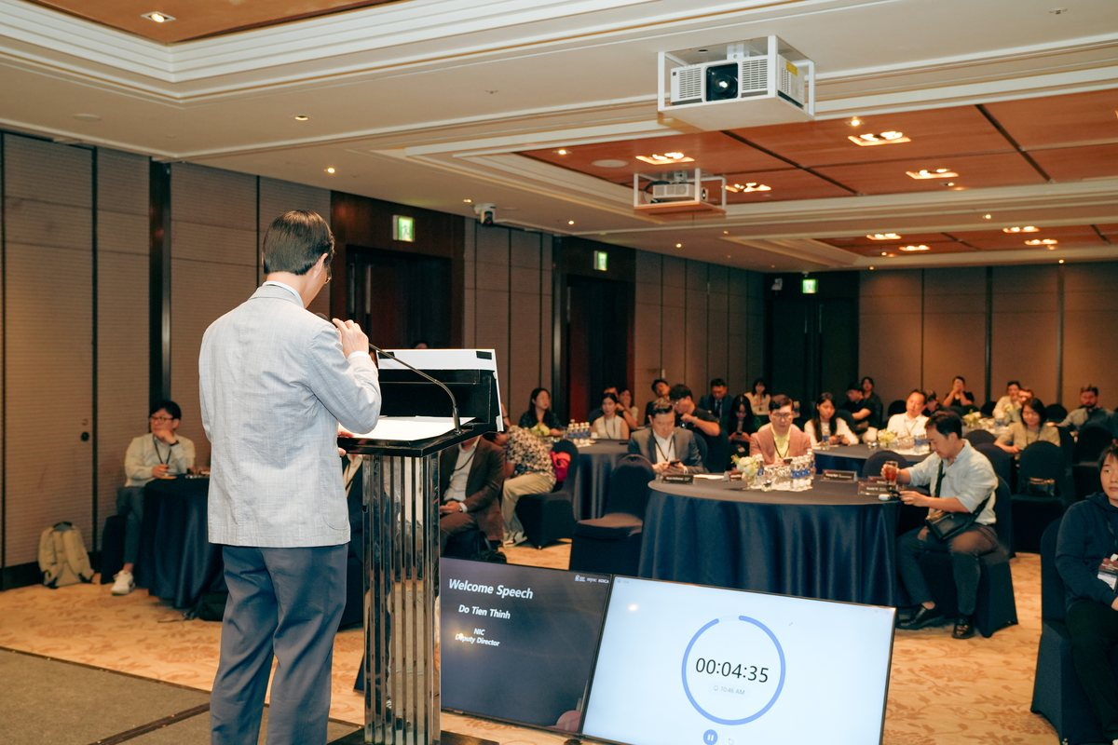
[사진 1] 2025 GIC in Vietnam · 롯데호텔 사이공
기획·제작물·리셉션·현장 연출·케이터링·촬영 수행
도입 조건 및 수행 근거
4. 준비·공유 자료
자료 | 구성 내용
참가자 안내 웹페이지 | 기업별 일정 안내 웹페이지 자체 개발, 안내 내용과 필요한 기능 협의
기업별 상담·방문 안내 | 일시·장소, 상담 주제, 담당 통역, 이동·집결 정보
현지 준비·진행 기록 | 인력 배치·차량 운행·제작 내역, 현장 변경과 추가 확인 사항
5. 기간·예산 협의 기준
검토 항목 | 협의할 내용
현지 일정 | 도시, 날짜·시간, 방문지, 인원과 수하물
인력·차량·제작 | 업무별 인력·운영 일수, 차량 규격·노선, 제작물 품목·수량·납기
현장 운영·웹페이지 | 현장 책임 범위, 참가자 안내 내용과 필요한 웹페이지 기능
6. 관련 수행 근거
부산창경 스타트업 베트남 현지 지원 — 통역 23명 · 참가자 웹페이지 개발·활용. 기업 리플렛 20종·4,000부, 기관 리플렛·안내책자, 명찰·피켓·X배너·시상 보드, 상담일지·다국어 업무협약 양식·자리비움 안내문 제작
2025 GIC in Vietnam — 호텔 행사장과 제작·현장 운영 업무를 함께 조율
통역사 풀은 350명 이상이며 학사 학위·TOPIK 5급 이상 기준입니다.
7. 기관 검토·기재란
사업명: [입력] 담당부서: [입력] 검토일: [입력]
협의할 사항: 출장 목적·일정·도시 / 통역·차량·제작·현장 운영의 위탁 범위 / 참가자 웹페이지 기능 / 예산·결과자료 범위
바이어 발굴·연결도 함께 의뢰할 수 있습니다. 자체 조사로 축적한 30,000개사 이상의 베트남 기업 데이터를 바탕으로 제품과 진출 조건에 맞는 후보를 검토합니다. 실제 미팅은 상대방의 의사와 일정 확인 후 확정합니다.
본 자료는 서비스 검토용이며 확정 견적서나 계약서가 아닙니다.
https://www.epicstage.co.kr/services/vietnam/
문의: pd@epicstage.co.kr · 031-997-3747

